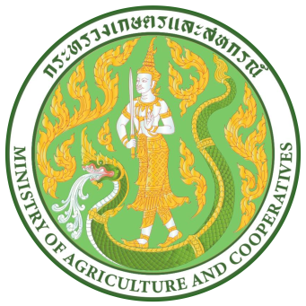
ข่าวประชาสัมพันธ์

สำนักงานเกษตรและสหกรณ์จังหวัดสระบุรี
เลขที่ 123 ตำบลตะกุด อำเภอเมืองสระบุรี จังหวัดสระบุรี 18000 โทรศัพท์ 036-340740
E-mail : saraban_sri@opsmoac.go.th

“วันพระบิดาแห่งฝนหลวง 14 พฤศจิกายน ของทุกปี”
สืบเนื่องจากความห่วงใยในพสกนิกรที่ได้รับความทุกข์ยากจากปัญหาความผันแปรไม่แน่นอนของสภาวะฝนธรรมชาติที่ก่อให้เกิดทั้งอุทกภัย และภัยแล้ง ซึ่งมีแนวโน้มที่จะทวีความรุนแรงขึ้นเรื่อยมา พระบาทสมเด็จพระบรมชนกาธิเบศร มหาภูมิพลอดุลยเดชมหาราช บรมนาถบพิตร ได้ตระหนักถึงความสำคัญของน้ำที่เป็นปัจจัยหลักในการดำรงชีวิตของประชาชน จึงทรงมีพระราชดำริก่อกำเนิดโครงการฝนหลวงขึ้นเมื่อวันที่ 14 พฤศจิกายน 2498 พระองค์ทรงทุ่มเทพระวรกายในการคิดค้น วิจัยและพัฒนาเทคโนโลยี ฝนหลวงจนประสบความสำเร็จตามพระราชประสงค์ในการช่วยเหลือประชาชนที่ประสบภัยแล้งนับจากอดีตจนถึงปัจจุบัน
คณะรัฐมนตรีจึงได้มีมติเมื่อวันที่ 20 สิงหาคม พ.ศ.2545 เห็นชอบให้เฉลิมพระเกียรติสมเด็จ พระบาทสมเด็จพระบรมชนกาธิเบศร มหาภูมิพลอดุลยเดชมหาราช บรมนาถบพิตร ในฐานะทรงเป็นพระบิดา แห่งฝนหลวง และกำหนดให้วันที่ 14 พฤศจิกายน ของทุกปี เป็น “วันพระบิดาแห่งฝนหลวง” เพื่อจารึกไว้ในประวัติศาสตร์ของชาติไทย ให้ประชาชนและอนุชนรุ่นหลังได้มีโอกาสแสดงความจงรักภักดี ชื่นชมใน พระบารมี น้อมรำลึกในพระมหากรุณาธิคุณที่ทรงก่อให้เกิดเทคโนโลยีฝนหลวงขึ้นมาบรรเทาทุกข์ยากแก่มวลพสกนิกรและมวลมนุษย์ในโลกให้รอดพ้นจากความเดือดร้อนเสียหาย ทั้งในด้านเศรษฐกิจและสังคม อันเนื่องมาจากภัยแล้งได้อย่างสัมฤทธิผลเป็นที่ประจักษ์ชัด พระปรีชาสามารถ และเป็นที่ยอมรับทั่วไป ทั้งในประเทศและต่างประเทศร่วมกันถวายราชสดุดีฯ

จังหวัดสระบุรี โดยสำนักงานเกษตรและสหกรณ์จังหวัดสระบุรี ได้จัดพิธีวางพานพุ่มดอกไม้สด ถวายราชสักการะ เนื่องใน “วันพระบิดาแห่งฝนหลวง” ประจำปี 2567 ในวันพฤหัสบดีที่ ๑๔ พฤศจิกายน ๒๕๖7 ณ หอประชุมศูนย์ราชการจังหวัดสระบุรี ตำบลตะกุด อำเภอเมืองสระบุรี จังหวัดสระบุรี

